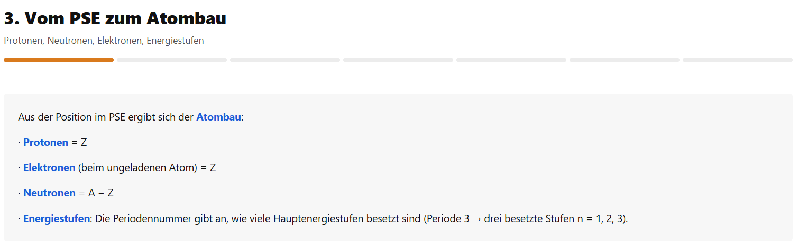
Hier würde ich noch einmal die Legende aus dem PSE mitabbilden

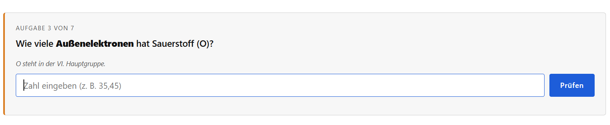
Sauerstoffatom

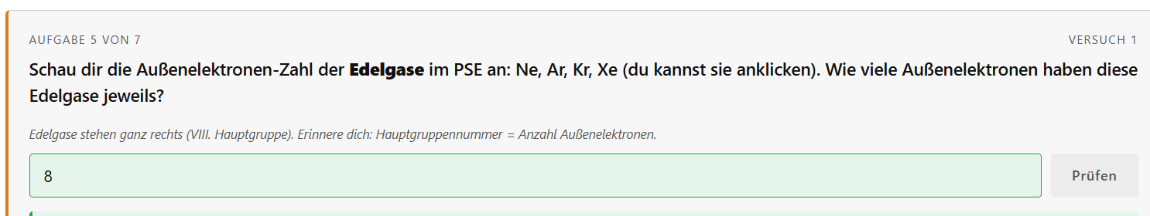
Manche Tipps evtl erst nach der ersten falschen Beantwortung anzeigen? So ziemlich trivial.

Wie „Neonatome“

Kernladungszahl

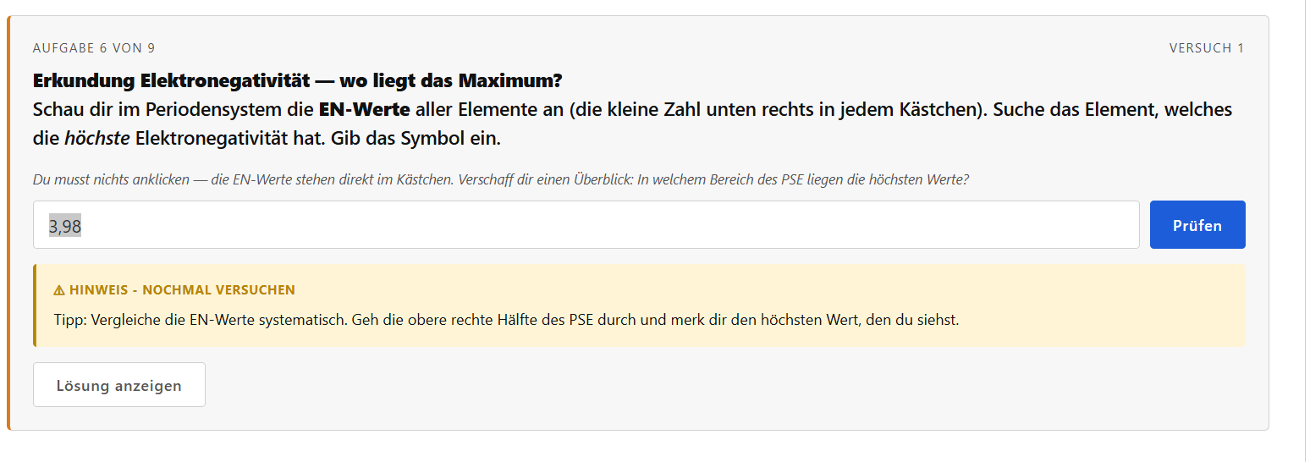Hier stimmt irgendwas bei der Lösungseingabe nicht

Auswertung am Ende ist nett.

